Conspiración para Matar a Pablo

Ya tenemos cuatro semanas estudiando del arresto de Pablo. Ha sido acusado injustamente y lo quisieron golpear. Ahora los judíos tramaron una conspiración. Estaban allí aproximadamente cuarenta hombres. Ellos hicieron un juramento, o una promesa, que no iban ni comer ni beber nada hasta que pudieran matar a Pablo. Ellos odiaban mucho a Pablo al punto de poner sus propias vidas en riesgo de muerte al no comer ni beber nada.

En esta reunión ellos hicieron su plan de ataque. Ellos iban hacer llegar el mandato al Comandante que Pablo fuera llevado ante el Consejo. El sería llevado por calles menores donde ellos entonces iban a poder atacarlo y matarlo. Estos mismos hombres iban a ser los encargados para matar a Pablo.

Pero, tuvieron un problemita. El sobrino, o el hijo de la hermana de Pablo, se enteró del plan de estos hombres. El fue al cárcel donde Pablo estaba encarcelado y entró para hablar con él. Allí entró hasta el cuartel donde informó a Pablo del plan de estos hombres. Pablo llamó entonces al centurión, el soldado, y le pidió que llevara a su sobrino directamente al comandante para que pudiera decirle el plan.

El centurión entonces llevó al joven sobrino de Pablo al comandante y le explicó que el prisionero Pablo le había pedido que lo trajera porque tenía algo que decirle muy importante. El comandante le dio la oportunidad para hablar. El sobrino de Pablo le explicó que había este grupo de hombres judíos que se habían puesto de acuerdo para pedirle que llevara a Pablo ante el Consejo con la excusa de obtener información más precisa acerca del caso de Pablo. También les dijo que este grupo de hombres había hecho el juramento de no comer ni beber mientras no pudieran matar a Pablo y que su plan era matar a Pablo en el camino hacía el Consejo.

El comandante le despide al joven sobrino de Pablo. El comandante le da solo una advertencia. Le advierte que no le diga a nadie acerca de la conversación que tuvieron acerca de estos cuarenta hombres. El comandante sabe muy bien y se acuerda que Pablo es ciudadano Romano. ¿Qué hará? Tendrán que venir la próxima semana para saber cómo va a reaccionar el comandante ante lo que le han dicho.
Boletín Infantil
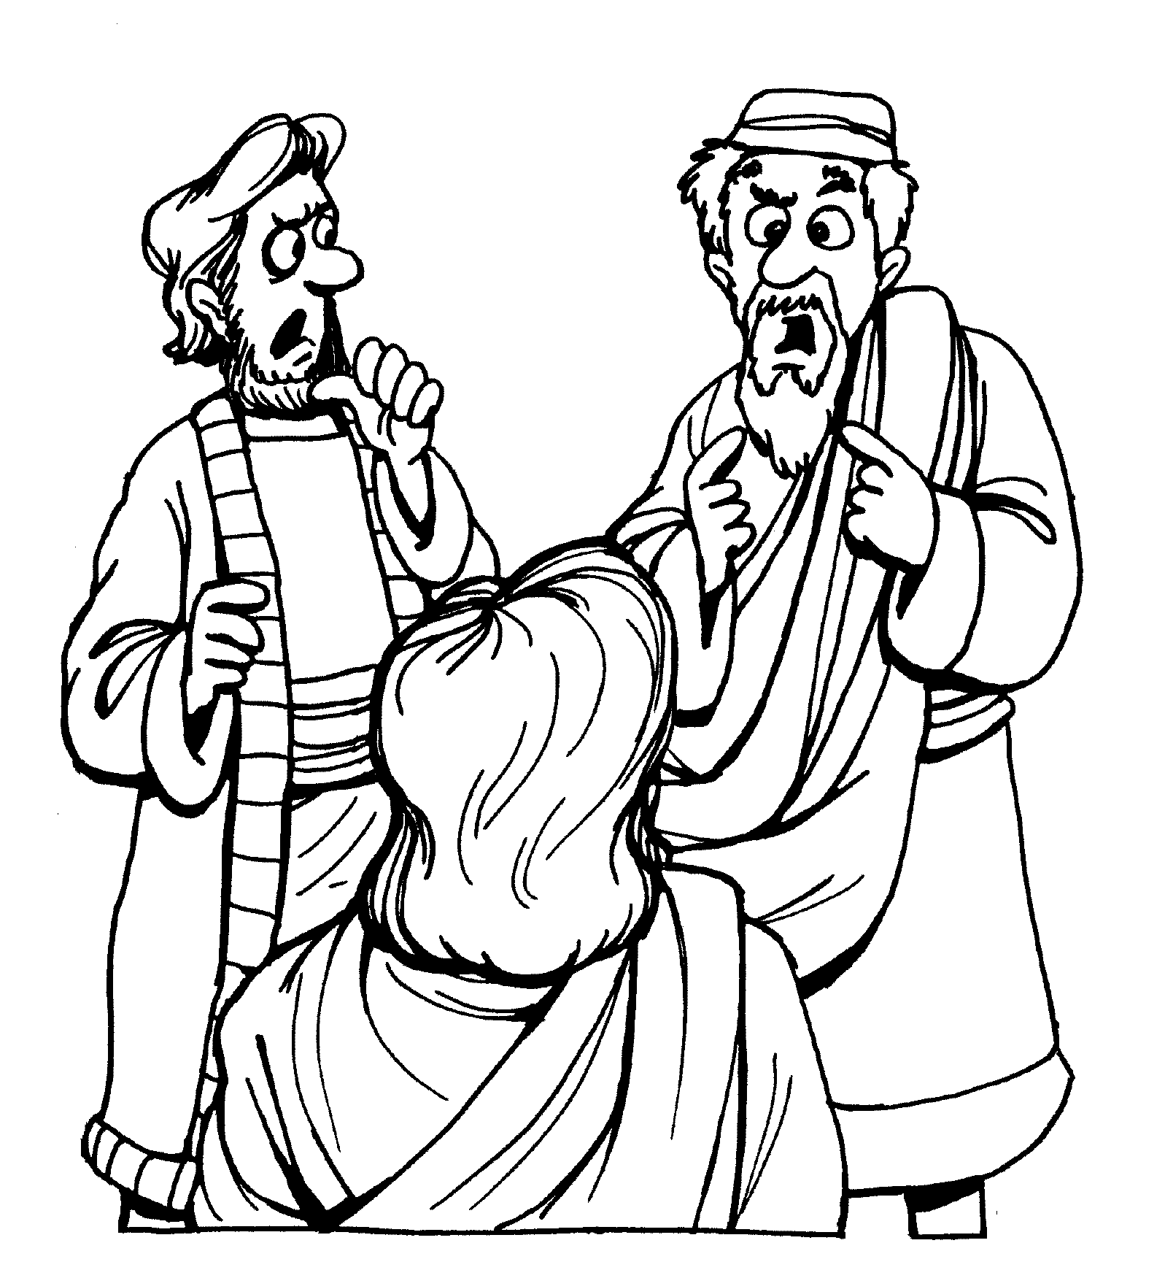
Tu Iglesia
Dirección

Número Telefónico
Dirección de la Página Electrónica
…Ayude al joven sobrino encontrar el cuartel de Pablo…

Orando a Dios
C Confesión de Pecados
A Adoración
P Petición
A Agradecimiento
…Frase Secreta…
Ponga las cajas en el orden correcto para encontrar una frase secreta.
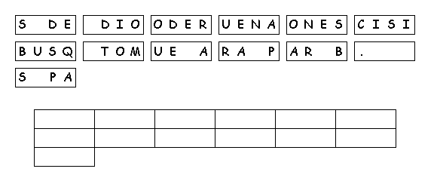
Texto de Memoria
Muy de mañana los judíos tramaron una conspiración y juraron bajo maldición no comer ni beber hasta que lograran matar a Pablo. Hechos 23:12 (NVI)

